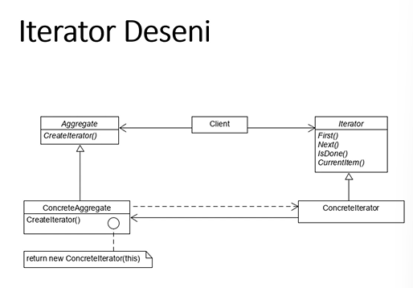

Aggregate ( Soyut Sınıf-Koleksiyonların hepsini temsil eder, bunlar soyut sınıflardır ve nene üretmezler , mutlaka alt ınıf üretilmelidir ve CreateIterator() kullanmalıdır.

Iterator sınıfı : First,Next ,IsDone, CurrentItem soyuttur ve somut sınıf üretilmelidir.

ConcreteAggregate: subclass of Aggregate , soyut, yeni concreteIterator oluştururken bana referansı (this) gönder.

**Iterator<E> ve ListIterator<E> arasındaki temel farklar şunlardır:**

**Iterator<E>:** Bu, Iterable interface'inden türetilen tüm koleksiyonlar için kullanılan temel bir iterator'dür. İleri yönde dolaşma (next()), eleman varlığını kontrol etme (hasNext()) ve eleman silme (remove()) işlevlerini destekler.

**ListIterator<E>:** List interface'ini uygulayan koleksiyonlar için daha gelişmiş bir iterator'dür. ListIterator, Iterator'ın tüm işlevlerine ek olarak, hem ileri hem geri dolaşma (next() ve previous()), önceki ve sonraki elemanların indekslerini döndürme (nextIndex() ve previousIndex()), mevcut pozisyona eleman eklemek (add(E element)) ve mevcut elemanı değiştirmek (set(E element)) gibi işlevleri sağlar.

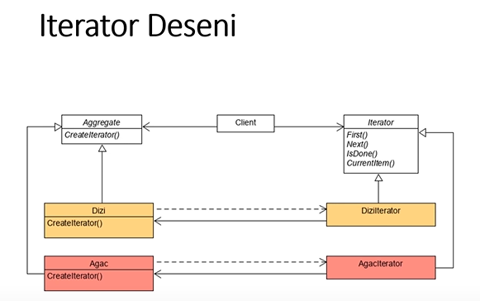

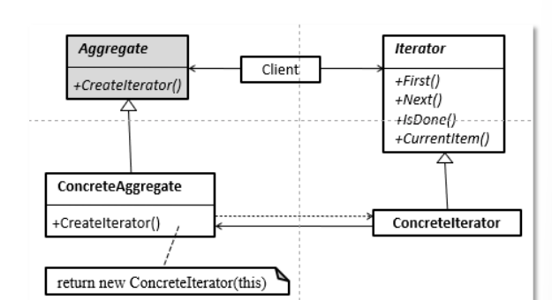

**Amaç :** Programın istenilen her koleksiyonu listelenmesi,program kodunun değiştirilmeden

**Dizi , DiziIterator , Ağaç, AğaçIterator değişime açık sınıflardır.**

**Dizi ve Agac Aggregate sınıfından türetilmişlerdir.**